นายกันตินันท์ บุญชาลี 65010065

ข้อ 1

1. รับค่า เก็บไว้ในตัวแปร num

2. นำตัวเลขจาก num แบ่งเป็นเลขหลักเดียวมา

บวกกันเรื่อยๆ จนกว่าคำตอบจะออกมาเป็นเลขหลักเดียว

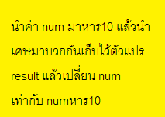 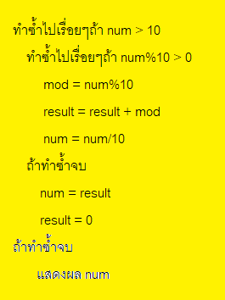

3. แสดงผล num

ข้อ 2

1. sum = 0

2. แยกตัวประกอบของตัวเลข ตั้งแต่ 1 – 10,000 แล้วนำตัวประกอบมาบวกกัน

3. ถ้า ตัวประกอบแต่ละตัวสามารถบวกกันได้เท่ากับตัวเลขนั้นให้แสดงผลตัวเลขนั้น

ข้อ 3

1. รับค่าเก็บไว้ในตัวแปร row

2. column = (row \* 2) – 1

3. i = 1

4. ทำซ้ำถ้า i <= row

1. i++

2. j = 1

3. ทำซ้ำถ้า j <= column

1. j++

2. ถ้า j <= i หรือ j >= column – i + 1

1. ถ้าจริงแสดงผล “\* ”

2. ถ้าไม่จริงแสดงผล “ ”

4. ทำซ้ำจบ แสดงผล “\n”

5. i = row

6. ทำซ้ำถ้า i <= row

1. i++

2. j = 1

3. ทำซ้ำถ้า j <= column

1. j++

2. ถ้า j <= i หรือ j >= column – i + 1

1. ถ้าจริงแสดงผล “\* ”

2. ถ้าไม่จริงแสดงผล “ ”

4. ทำซ้ำจบ แสดงผล “\n”